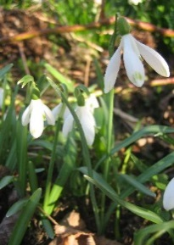
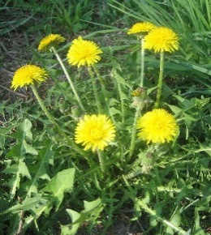
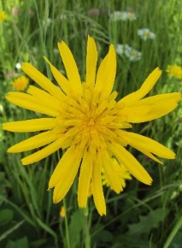
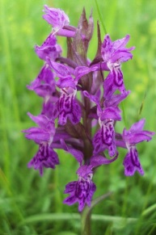
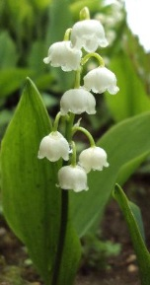

Aufgabe 1

Nimm die von dir fotografierten Bilder von Blumen auf einer Speicherkarte oder einem USB-Stick in die Schule mit!
- Erstelle auf deinem Computer einen Ordner „Herbarium“!
Videoanleitung: Ordner erstellen
- Kopiere deine Blumenbilder von der Speicherkarte oder dem USB-Stick in diesen Ordner auf deinem Computer!
Videoanleitung: Bilder kopieren
- Verkleinere und bearbeite deine Blumenbilder mit Photoshop Express Editor!
Hier kannst du deine Bilder verkleinern!
Videoanleitung: Bilder verkleinern
- Öffne die Vorlage für das Herbarium und speichere sie in deinem Ordner „Blumen“!
Vorlage für dein Herbarium (Impress)
Videoanleitung: Einfügen von Bildern in Impress
Vorlage für Herbarium (PowerPoint)
Videoanleitung: Einfügen von Bildern in PowerPoint 2010

Aufgabe 2:
- Füge auf der ersten Seite 2 bis 3 Bilder deiner Blumen ein und ersetze "Name" durch deinen Vornamen und Familiennamen!
- Füge auf den nächsten Folien deine Blumenbilder in dein Herbarium ein!
- Ergänze den Fundort und das Datum!

Wichtig: Speichere dein Herbarium nach jeder Folie! Mit der Taste F5 kannst du dir dein Blumenherbarium ansehen. Beenden mit Esc!

Wenn du zum Bestimmen deiner Pflanzen noch Hilfe brauchst, findest du hier zwei Möglichkeiten.

Blumenlexikon

Hilfe zur Pflanzenbestimmung

Aufgabe 3:
- Suche nun Informationen zu deinen Blumen in einem Pflanzenbestimmungsbuch oder auf der nächsten Internetseite!
- Ergänze die kurzen Beschreibungen in deinem Herbarium!

Wichtig: Schreibe zu deinen Blumen nur, was du auch verstehst und deinen Mitschülerinnen und Mitschülern erklären kannst!

Hier findest du Informationen zu deinen Blumen – Gib den Blumennamen in das Suchfenster ein!
- Wenn du noch weitere Blumen fotografiert hast, kannst du noch Folien hinzufügen.
- Mit "Einfügen - Seite duplizieren" bekommst du weitere Folien.
- Entferne das Bild und füge ein neues Blumenbild ein!
- Speichere dein fertiges Herbarium!

